

FICHE-CANEVAS 9B

BESOINS PARTICULIERS

Situation | En emploi
Intentions de communication | - Compréhension écrite  - Comprendre un document sur la communication avec les parents d’un enfant à besoins particuliers  - Production écrite  - Prendre des notes à partir d’un texte
Support
Allez sur Internet et faites une recherche avec « éducateur enfant besoins particuliers ». Choisissez un texte parmi les plus récents.
Inscrivez les informations sur le texte trouvé :

Fiche informative sur le texte choisi
Titre : |  | Autrice ou Auteur:
Source : |  | Autrice ou Auteur:

Éléments langagiers | - Le vocabulaire  - Des marqueurs de relation  - L’indicatif et le subjonctif  - Les pronoms relatifs composés



ACTIVITÉ 1
INDICES VISUELS ET REMUE-MÉNINGES

- Avez-vous déjà interagi avec un enfant ayant des besoins particuliers? En quoi consistait cette interaction?

- Comment vous sentez-vous face à un enfant ayant de tels besoins?

- Que doit faire le personnel éducateur qui accueille en enfant présentant des besoins particuliers?
☐ Se renseigner sur les besoins particuliers de l’enfant.
☐ Collaborer avec les parents pour répondre aux besoins de l’enfant.
☐ Assurer le bienêtre de l’enfant et des autres enfants en présence.
☐ Favoriser l’inclusion de l’enfant à besoins particuliers dans le groupe.



ACTIVITÉ 2

Sujets abordés
Lisez le texte, puis répondez aux questions.

- Formulez en une phrase l’idée principale de chaque section du texte.
 | Sections | Idées principales

- Le texte s’adresse…
☐ à des spécialistes du domaine de l’éducation à la petite enfance.
☐ aux parents d’enfants à besoins particuliers.
☐ au personnel en éducation à la petite enfance.
☐ à des étudiantes et à des étudiants en petite enfance.

- Mentionnez quelques-uns des thèmes abordés dans le texte?

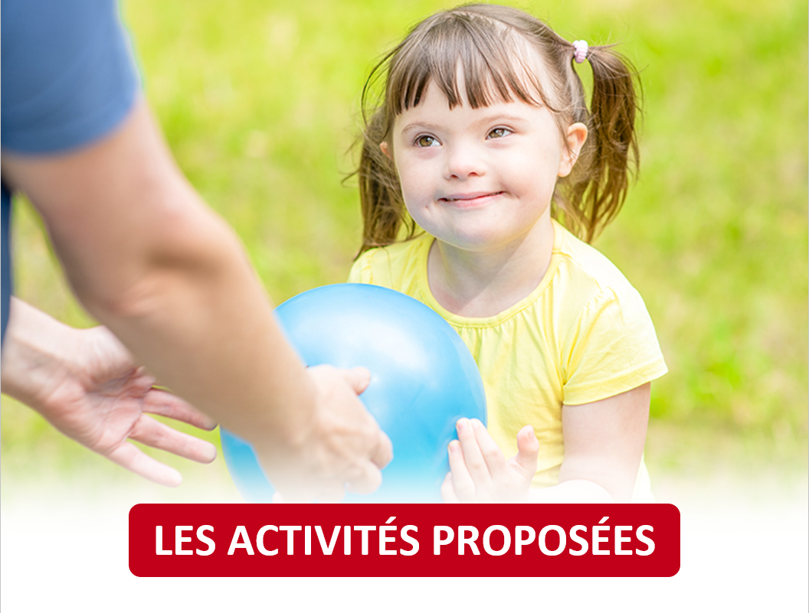

ACTIVITÉ 3
Vocabulaire

- Relevez dans le texte des mots et expressions se rapportant au thème des besoins particuliers.

- Trouvez des mots qui peuvent être utilisés dans plusieurs contexte. Donnez des exemples de ces contextes.
 | Mots | Contextes
Ex | participer | Participer à des activités, à une rencontre, faire participer les enfants, participer avec les parents, etc.

3.3 Complétez les phrases avec les mots proposés. Attention, certains mots ne seront pas utilisés.
Axer – dans la lune – dans sa bulle – dédramatiser – entamer – observables - réceptifs – réfractaires

- Cet enfant a peu de contacts avec son entourage, il semble toujours ________________.
- Si le personnel éducateur établit dès le départ une relation de confiance avec les parents, ceux-ci seront plus ______________.
- Le personnel éducateur doit montrer aux parents qu’il a le bienêtre de leur enfant à cœur, sinon ils seront _______________ à la moindre observation ou remarque.
- En discutant avec les parents, il faut axer la communication sur des faits ______________ et mesurables sans interprétation.
- L’éducatrice ou l’éducateur peut utiliser l’humour pour _________________ la situation.


Vous pouvez consulter les réponses de cette activité à la fin du document.

ACTIVITÉ 4
Grammaire

- Relevez dans le texte des marqueurs de relation pour exprimer les valeurs mentionnées dans le tableau.
 | Marqueurs de relation | But | Cause | Concession | Condition | Conséquence | Temps
Ex. | … les conditions gagnantes pour intégrer… | ☒ | ☐ | ☐ | ☐ | ☐ | ☐
 |  | ☐ | ☐ | ☐ | ☐ | ☐ | ☐
 |  | ☐ | ☐ | ☐ | ☐ | ☐ | ☐
 |  | ☐ | ☐ | ☐ | ☐ | ☐ | ☐
 |  | ☐ | ☐ | ☐ | ☐ | ☐ | ☐
 |  | ☐ | ☐ | ☐ | ☐ | ☐ | ☐

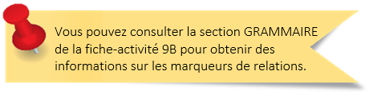

  - Complétez les phrases avec le verbe « être » à l’indicatif présent ou au subjonctif présent.
- Il est évident que certains parents fermés aux critiques du personnel éducateur.
- Il est nécessaire que les éducatrices objectives lorsqu’elles en train de détailler les faits observés aux parents.
- Un père répond à l’éducatrice : « Je sais que ma conjointe inquiète à ce sujet. ».
- Une mère dit à la directrice du service de garde : « J’apprécie que l’éducatrice la même pour toute l’année afin que les interventions éducatives stables ».

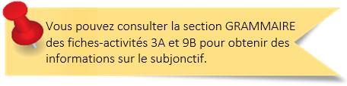

4.3 Jumelez les phrases avec un pronom relatif composé (préposition + lequel) de façon à ajouter une information sans répéter le nom.
 | Phrases | Phrases avec un pronom relatif composé
Ex. : | Information principale : La garderie doit être sécuritaire. | La garderie dans laquelle l’enfant évolue doit être sécuritaire.
Ex. : | Information complémentaire : sur « garderie » :  L’enfant évolue dans cette garderie.
1. | Sophie refuse de prendre les jouets.
1. | Les autres enfants ont touché à ces jouets.
2. | L’enfant a des réactions inappropriées.
2. | Le reste du groupe a des difficultés avec ces réactions.
3. | C’est le moment.
3. | L’enfant est parvenu à mieux contrôler ses émotions à partir de ce moment.
4. | Les jeux leur permettent de développer certaines habiletés sociales
4. | Les enfants sont en contact avec d’autres jeux.

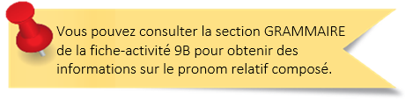
Vous pouvez consulter les réponses des deux dernières activités à la fin du document.

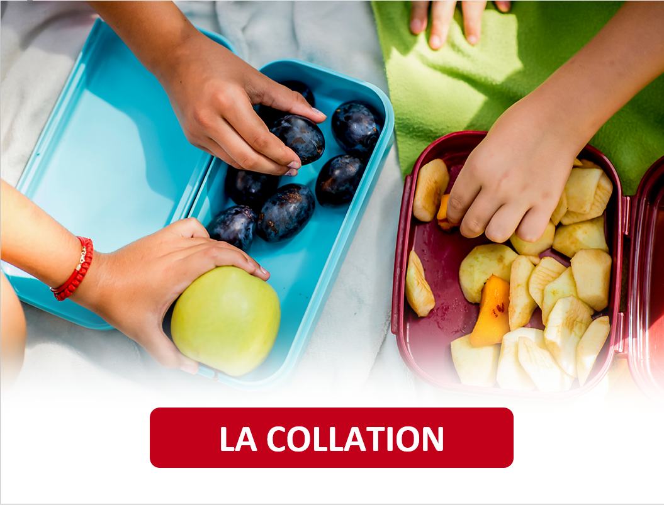

ACTIVITÉ 5

Qu’en dites-vous?
Lisez le texte, puis répondez aux questions.

- Quelles sont les stratégies mentionnées dans le texte?

- Comment le personnel éducateur peut-il favoriser l’inclusion d’un enfant à besoins particuliers?

- Comment le personnel

éducateur peut-il faciliter la communication avec les
parents?




ACTIVITÉ 6
PRENDRE des notes à partir d’un texte
Prenez des notes à partir du texte que vous venez de lire afin de vous préparer à une évaluation dans le cadre de votre cours en éducation à la petite enfance.

CORRIGÉ

3.3
Complétez les phrases avec les mots proposés.
- Cet enfant a peu de contacts avec son entourage, il semble toujours dans sa bulle.
- Si le personnel éducateur établit dès le départ une relation de confiance avec les parents, ceux-ci seront plus réceptifs.
- Le personnel éducateur doit montrer aux parents qu’il a le bienêtre de leur enfant à cœur, sinon ils seront réfractaires à la moindre observation ou remarque.
- En discutant avec les parents, il faut axer la communication sur des faits observables et mesurables sans interprétation.
- L’éducatrice ou l’éducateur peut utiliser l’humour pour dédramatiser la situation.

4.2
Complétez les phrases avec le verbe « être » à l’indicatif présent ou au subjonctif présent.
- Il est évident que certains parents sont fermés aux critiques du personnel éducateur.
- Il est nécessaire que les éducatrices soient objectives lorsqu’elles sont en train de détailler les faits observés aux parents.
- Un père répond à l’éducatrice : « Je sais que ma conjointe est inquiète à ce sujet. ».
- Une mère dit à la directrice du service de garde : « J’apprécie que l’éducatrice soit la même pour toute l’année afin que les interventions éducatives soient stables ».

4.3
Jumelez les phrases avec un pronom relatif composé (préposition + lequel) de façon à ajouter une information sans répéter le nom.
 | Phrases | Phrases avec un pronom relatif composé
Ex. : | Information principale : La garderie doit être sécuritaire. | La garderie dans laquelle l’enfant évolue doit être sécuritaire.
Ex. : | Information complémentaire : sur « garderie » :  L’enfant évolue dans cette garderie.
1. | Sophie refuse de prendre les jouets. | Sophie refuse de prendre les jouets auxquels les autres enfants ont touché.
1. | Les autres enfants ont touché à ces jouets.
2. | L’enfant a des réactions inappropriées. | L’enfant a des réactions inappropriées avec lesquelles le reste du groupe éprouve des difficultés.
2. | Le reste du groupe a des difficultés avec ces réactions.
3. | C’est le moment. | C’est le moment à partir duquel l’enfant est parvenu à contrôler ses émotions.
3. | L’enfant est parvenu à mieux contrôler ses émotions à partir de ce moment.
4. | Les jeux leur permettent de développer certaines habiletés sociales | Les jeux avec lesquels les enfants sont en contact leur permettent de développer certaines habiletés sociales.
4. | Les enfants sont en contact avec d’autres jeux.



lE RETOUR À LA MAISON
Maintenant que vous avez terminé les activités de cette tâche, prenez quelques minutes pour faire un retour sur vos apprentissages.

J’ai trouvé le texte…
☐ facile à comprendre.
☐ facile à comprendre, malgré des mots et des expressions inconnus.
☐ difficile à comprendre.

Je suis capable de… | Oui | En partie | Pas encore
comprendre un document sur la communication avec les parents d’un enfant à besoins particuliers. | ☐ | ☐ | ☐
prendre des notes à partir d’un texte. | ☐ | ☐ | ☐
comprendre et d’utiliser des marqueurs de relations. | ☐ | ☐ | ☐
comprendre et d’indiquer le doute et l’incertitude avec le subjonctif. | ☐ | ☐ | ☐
éviter la répétition de noms en utilisant des pronoms relatifs composés. | ☐ | ☐ | ☐



STRATÉGIES D’AUTOAPPRENTISSAGE
Au besoin, faites les activités de la fiche-canevas avec un autre texte sur le même thème. Refaites la Fiche-activités 9B ou passez à l’étape suivante.




DE L’ÉCRIT À L’ORAL
Téléchargez la Fiche-activités 9A et faites les activités proposées.



PASSEZ À UNE NOUVELLE TÂCHE
Choisissez une Fiche-activités, A ou B.

